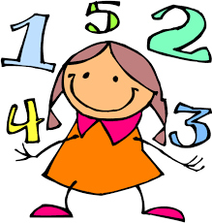
Référents Mathématiques CYCLE 3 - LUNDI
Circonscriptions de Lons Nord et Lons Sud

SEMAINE DES MATHEMATIQUES 2020
Défi Calcul Correction

Pyramides
Ce type d’exercice permet un entrainement systématique au calcul mental.
Dans les versions 2 et 3 étoiles, sont travaillés les capacités à estimer, à ordonner l’ordre des actions, à fonctionner par essais erreurs.
Vous pourrez trouver en ligne des séries de pyramides qui peuvent être utilisées pour un rituel journalier ou hebdomadaire sur une période par exemple.


 |  |  |  | 784
 |  |  | 344 |  | 340
 |  | 265 |  | 179 |  | 161
 | 133 |  | 132 |  | 47 |  | 144
32 |  | 101 |  | 31 |  | 16 |  | 98

 |  |  | 40
 |  | 25 |  | 15
 | 15 |  | 10 |  |  |  | 5
7 |  | 8 |  |  | 2 |  |  |  |  | 3

 |  |  | 90
 |  | 56 |  | 34
 | 40 |  | 16 |  |  |  | 18
25 |  | 15 |  |  | 1 |  |  |  |  | 17

Défi recherche

Les petits cubes
Combien de petits cubes ont été nécessaires pour construire cette structure ?

Réponse :
Quelques procédures possibles :
•Somme des 2 plaques « en haut » et « en bas » et des 2 latérales
[(5 x 5) x 2] + [(3 x 5) x 2] = 50 + 30 = 80
•Nombres de cubes pour la structure pleine moins nombres de cubes du « vide »
(5 x 5 x 5) – (3 x 3 x5) = 125 – 45 = 80
•Nombres de cubes apparent sur la première face par le nombre de cubes en profondeur
[ (2 x 5) + (2 x 3) ] x 5 = 16 x 5 = 80

Les trois dés
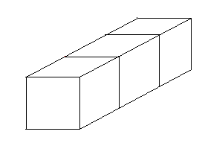
On aligne trois dés sur une table, comme sur le dessin, de façon que le total de tous les points inscrits sur les faces visibles (il est permis de tourner autour de la table) soit le plus grand possible.
Quel est ce total ?

Réponse :
Il faut tout d'abord connaître une propriété commune à tous les vrais dés: la somme des points des faces opposées est toujours égale à 7.
On dispose les dés:
- de telle sorte que les faces qui touchent la table comportent chacune 1 point, ce qui veut dire que les faces du dessus comportent 6 points.
- de telle sorte que les deux faces extrêmes de la figure comportent chacune 5 points (on ne peut pas mettre 6 points, car le nombre a déjà été choisi);
Il reste 6 faces qui sont opposées deux par deux. Sur chaque dé, le total des deux faces est 7.
En définitive, le total des points inscrits sur les faces visibles est :
(3x6) + (2x5) + (3x7) = 49

Ces problèmes ont été choisis car ils sont faciles d’accès, les situations font partis du domaine des enfants. Ils peuvent rapidement visualiser et comprendre la situation. Néanmoins, la résolution demande de mettre en place une stratégie.

